Comunità Mandriola
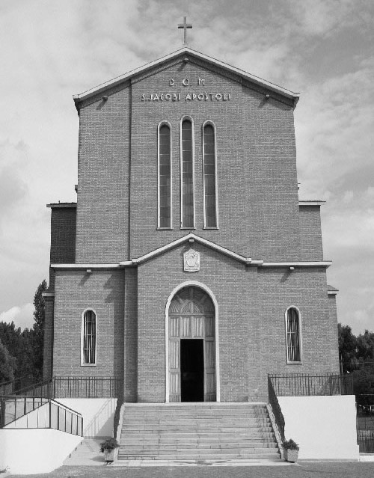
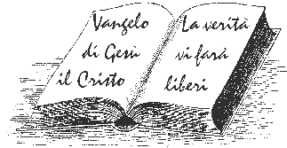
S. Giacomo Apost.
35020 - Albignasego – PD -
Via Marconi, 44
Tel.Fax 049 8827006
Cell.: 338 9344019

e-mail: parrocchia@mandriola.org
e-mail: franco.scarmoncin@gmail.com
sito web: www.mandriola.org

14.09.08

POLITICI CATTOLICI

"Serve una nuova generazione di politici cattolici" dice il Papa Benedetto XVI a Cagliari (domenica 07.09.08) alla presenza di cento mila persone e davanti al Presidente del Consiglio Berlusconi Silvio, davanti al Governatore della Sardegna e del sottosegretario Gianni Letta.
"Serve una nuova generazione di politici" - dice il Papa - che abbiano "rigore morale e competenza".

Come mai ci fosse praticamente solo il Presidente del Consiglio ad accogliere il Papa all'aeroporto e a partecipare alla celebrazione nel santuario di nostra Signora di Bonaria.... solo Dio lo sa !
Certamente Berlusconi rappresenta il nuovo modello di politico integro, competente, incorruttibile, ecc... a cui fa riferimento il Papa; tanto è vero che al termine del rito si è intrattenuto a tu per tu con lui.
Qualche giorno prima, ai giornalisti che lo intervistavano, Berlusconi aveva dichiarato:
" Siamo profondamente grati al Pontefice e ai Vescovi per i suggerimenti e le parole di incoraggiamento che ci hanno riservato in questa prima fase del nostro mandato di Governo"

Evidentemente - stando alle parole del cavaliere - il Papa chiedendo "una nuova generazione di politici impegnati e capaci di cercare con competenza e rigore morale soluzioni di sviluppo sostenibile.... politici capaci di evangelizzare il mondo del lavoro, dell'economia e della politica...." faceva riferimento certamente al nostro Berlusconi, che del Governo è l'espressione e la punta adamantina più insigne e incarna le nuove istanze della politica cristiana.

Come si fa a non vedere una strumentalizzazione del fatto ?
- di un Papa che va a Cagliari (non a Roma) e chiede una nuova politica cristiana seria, impegnata, coerente, rispondente alle esigenze della gente; come segno e servizio nella carità ?
Il Papa saluta Berlusconi, cattolico penitente, osservante cavaliere, ringraziandolo della sua augusta presenza.... mentre non ha neppure salutato Soru, Presidente della Regione Sardegna, ovviamente - viene da pensare - non di suo gradimento.

Come si fa a non prendere le distanze dall'uno e dall'altro dei due protagonisti:
- da un Capo del Governo,
che non brilla nè per competenza politica, nè per onestà personale, nè per rigore morale personale, nè per serietà professionale...? Lui si è fatto trovare - lui solo - davanti all'altare del Papa, come per ricevere simbolicamente l'investitura di "uomo nuovo" entrato in politica per spirito altruistico, sacrificandosi per l'umanità come un nuovo Cristo in croce.

- e dal Vescovo di Roma,
che si è conquistato la benevolenza del cavaliere - probabilmente la persona più inquisita d'Italia - ma che con questa esibizione di palese partigianeria ha pure suscitato qualche interrogativo nel mondo cattolico.

Sarà che sono malizioso.
Da quando è al Governo il cavaliere con i suoi amici (praticamente da 14 anni con qualche intervallo non significativo) personalmente non riesco più ad avanzare nulla del mio stipendio; anzi sono costretto a mettere mano al piccolo conto in banca che mi tenevo stretto per qualche emergenza o per qualche imprevisto...
mentre il nostro amico Berlusconi e la sua numerosa famiglia, figli, nipoti, mogli, amici, compari, ecc... ha sviluppato le sue imprese e i suoi profitti del 47% , stando alle statistiche pubblicate dai quotidiani.
Noi tutti siamo dentro ad una congiuntura economica "nera" di cui non si intravede la fine, mentre lui è uno dei pochi che ci sta guadagnando.
Ma sarà bravo, questo nostro Primo Ministro !?
In Italia siamo messi tutti male, ma non lui, che continua a sorridere a tutta bocca, mostrando una dentatura perfetta (rifatta).

Avrei preferito che non ci fosse Berlusconi a quella Messa con il Papa a Cagliari (qualcuno molto in alto l'aveva certamente invitato e gli aveva preparato lo spazio - unico in tutta la Sardegna - per un breve colloquio alla fine)
avrei preferito che comunque il Papa non lo avesse ricevuto alla fine...
Chi non ha pensato (Berlusconi lo ha pensato di sicuro !) che quelle parole del Papa sul "nuovo uomo politico" costituivano una sorta di investitura personale, un'approvazione per quanto lui stava già facendo da anni.

Avrei preferito che il Papa parlando di economia, di problemi sociali, di politica, ecc... non rimanesse nel generico, ma esprimesse dei suggerimenti più precisi, accennasse a scelte politiche sbagliate e inconcludenti di cui ha esperienza... esprimesse delle indicazioni, come uomo di cultura, senza per questo mettere in campo la sua infallibilità.

Inoltre, a volte ho l'impressione che manchiamo di coerenza:
- condanniamo la guerra (in Iraq) e abbracciamo chi l'ha dichiarata (Bush e Berlusconi);

Temo che Berlusconi (e Dio non voglia anche il Papa) abbia preso come modello per la società e per l'economia italiana del futuro, quella americana degli Stati Uniti.
Quanto noi sappiamo degli USA non è probabilmente la verità o la realtà, ma piuttosto quanto i mass-media americani: giornali, TV, i film, politica, pubblicità, ecc... ci vogliono far sapere.
Noi non sappiamo se le cose negli USA stiano realmente come ci dicono: potrebbe essere che il 80% della popolazione americana sia in grosse difficoltà economiche, ma noi leggiamo i giornali e veniamo a conoscenza di quanto scrivono e dicono il 20% della popolazione che vive nel benessere.
Se a Napoli abbiano incominciato a fare la raccolta dei rifiuti in maniera "differenziata" o meno... se qualcuno si sia accordato con la mafia locale o con la camorra.... se le immondizie ci siano tutt'ora in zone limitrofe.... non lo sappiamo veramente.
Potrebbe essere che i giornalisti abbiano il "veto" a raccontare come stanno le cose,
può essere che l'argomento non fa più notizia.
Dove sono finiti i comitati di protesta ?
Come mai i siti per le discariche "prima" suscitavano proteste e barricate e "ora" gli stessi siti sembrano andare bene?
Ora sono tutti d'accordo ? Come mai ?
Hanno militarizzato Napoli ?
Le discariche sono diventate "zone militari" presiediate dai soldati?
La verità è quella che ci dicono i telegiornali o è un'altra ?

